张力电子围栏控制器

安装使用手册

中文版本： V2.1

专 业 品 质 周 界 防 范 报 警 系 统

目 录
张力电子围栏控制器 1
安装使用手册 1
前 言 2
安全注意事项 3
一、系统功能与特点 4
1.1 系统功能 4
1.2 系统优点 4
1.3 系统特点 5
二、产品说明 5
三、张力式智能电子围栏系统工作说明 9
3.1、张力式电子围栏启动过程 9
3.2、张力式电子围栏报警说明 9
四、张力式电子围栏安装使用说明 10
4.1、防区划分 10
4.2、安装步骤 10
五、张力式电子围栏前端设备简介 13
六，系统编程与设置 17
七、注意事项 ..........................................................................................................21

张力围栏报警系统使用说明书 V2.1

尊敬的用户 ，您好！欢迎使用张力式电子围栏系统。十分感谢您的支持！
为了更方便的使用本产品 ，请您在使用前仔细阅读说明书 ，并按照说明书步骤操作 ，请 注意说明书中提到的安全注意事项。并请妥善保管本说明书 ，谢谢！

前 言
张力围栏系统是目前最先进的周界防盗报警系统 ，一般系统主要由张力围栏主机、前端 控制杆及配件二大部分组成。通常 ，张力围栏主机在室外 ，沿着原有周界围栏 (例如砖墙、
水泥墙或铁栅栏) 安装，也可以安装在前端控制杆里面，可以通过 485 信号或者网络信号将 报警信号传至后端控制中心。
602T 张力式智能电子围栏主机是由本公司自主研发、生产的专业安防电子围栏 ，602T 张力式智能电子围栏主机及周界配件符合中华人民共和国公共安全行业标准
GA/T1032-2013《张力式电子围栏通用技术要求》文件的要求。
张力式电子围栏既可适用于普通住宅小区、别墅住宅区的周界安全防范 ，也可适用于企
事业单位、工厂、仓库、变电站、水厂、电厂、学校 ，司法系统的看守所、监狱 ，以及机场、
军事基地、政府机构、重点文物保护单位等场所。凡需要具有周界安全防范和周界防入侵报
警的所有场所均可使用张力式电子围栏。尤其适用于既有周界安全防范需求 ，又不伤害入侵
者人身安全以及要求不能产生电弧放电的场合。

张力围栏报警系统使用说明书 V2.1

安全注意事项
使用本产品时需要注意的安全事项：
1、在安装和使用本产品之前 ，应先对工作人员做好安全教育的技术培训。
2、为了产品安装以后的正常使用 ，产品的接地要求一定要严格按照说明书的要求进行。
3、请勿在易燃、易爆品周围使用该系统 ，特殊情况使用时 ，应保持安全距离。
4、请勿在雷雨天安装张力围栏系统。
5、请勿把张力围栏主机直接安装于潮湿 ，过高或过低温度环境中。
6、如出现异常情况 ，应先切断电源 ，并通知专业人员 ，请勿自行拆修 ，否则后果自负。
7、用户不得自行打开主机维修 ，否则我司不予保修。
8、本产品使用者 ，必须具有电器安全知识。
9、安装使用前必须阅读此说明书 ，熟悉本产品的正确使用方法并规范操作 ，否则由此 产生的一切后
由使用者承担。

张力围栏报警系统使用说明书 V2.1

一、系统功能与特点
张力式智能电子围栏系统是一种新型的实体防范电子围栏。它采用了全新的张力探测原
理及特殊的电讯号处理方式 ，有效的防止非法逾越的障碍物和感应、传输 (报警) 拉压、剪 断、松弛等物信息的机电装置集合体 ，是安全、可靠和经济而且数字智能化的周界防入侵报
警系统。

1. 1 系统功能
1、既具有实体阻挡、精确报警 ， 同时又不会伤害入侵者人身安全。
2、具有误报率极低的智能报警功能。
3、备有警号报警输出、开关量信号输出，能与其他的安防系统联动，提高系统的 安全防范等级。
4、具有多种报警功能，如：拉线报警、断线报警、松弛报警、防拆报警、电源故 障报警、 电池低压报警、模块离线报警等。

1.2 系统优点
1、兼具阻挡和报警功能，报警时张力探测器可以定位到 ，目前是哪一个防区的哪 一道张力线产生报警。
2、张力线静态值随环境变化 ， 自动调节静态值 ，有效提高报警准确率。
3、用户亦可通过一键锁定当前各条张力线张力值为正常值 (一键整体调试) ，操 作简单方便。
4、可以同时显示 8 道张力线实时张力值 ，直观显示当前各线张力值。
5、可以精确定位到某一防区某一道线产生何种报警。
6、外露的机械部分不带电，不会对人体产生直接或间接的伤害，用户使用更安全 可靠 ，是一种绿色电子围栏。
7、误报率极低，先进的报警原理，抗干扰能力强，报警准确，克服了红外，微波， 静电感应等技术缺陷。
8、有联动输出接口 ，可与监控器、报警中心实现联动功能 ，也可实现网络计算机 监控。
9、张力线作为周界围栏的一部分 ， 因此可降低建筑工程成本减少投资。
10、张力围栏还具有外形美观、安装维护方便、操作简单 ，成本较低等优点。
11、张力主机自带 485 功能，无需外接 485 模块就能与远程报警主机连接，进行

张力围栏报警系统使用说明书 V2.1
信号传输 ，远程控制 ，节约成本。

1.3 系统特点
1、清洁无污染
张力式智能电子围栏在运行过程中不锈钢张力线不带电，不会产生电弧火花，不发 射电磁波，不对周边的环境造成污染。所以，从对电磁环境影响方面来说：张力式智 能电子围栏系统是一个能促进和谐、小康社会建立与发展的绿色产品。

2、环境适应性强
可以根据不同的应用环境设置每道张力线的不同张力值和报警阀值 ，能够自动跟 踪环境温度的变化 ，及时调整系统的参数值 ，确保系统能按照即时环境的参数工作， 误报率极低，能够在恶劣的气候环境下工作，性能稳定可靠，可见 ，张力式智能电子 围栏系统是目前国内外市场上防御性、对人体安全性、可靠性和稳定性方面具有优越 的对比性。它在有效发挥周界防范作用的同时，也不会对入侵者造成人身和精神伤害。

二、产品说明
2.1、产品设计依据
我司根据中华人民共和国公共安全行业标准 GA/T1032-2013《张力式电子围栏通 用技术要求》文件的要求，设计开发 602T 张力式智能电子围栏系统。

2.2、产品特性
可以直观显示每道张力线的张力值、 防区地址以及各线防御状态 可通过键盘远程操作 ，可以支持 240 个张力主机 ，480 个张力防区 直观的防区号显示以及内置按钮修改地址功能
傻瓜式的快速安装 ，无需拆开控制杆调试 ，连接好张力线 ，开机即可正常工
作
工作中可以通过紧线器修改任一张力线静态值 ，松紧度自我掌控。 具有环境自适应和自动调整张力线静态值功能 ，能有效避免因为热胀冷缩、

张力围栏报警系统使用说明书 V2.1
树枝生长、风吹等外界因素产生形变而误报。
可以支持围栏入侵报警、 断线报警、松弛报警、主机掉电报警、主机防拆报
警、电池低压、前端探测杆防拆报警、控制杆通讯失败等多种报警功能
支持开关量、485 总线、IP 网络,4G 云联网等多种通讯方式，满足不同联网
应用需求。
常规 4 线制，可 6 线制、8 线制、12 线制高端定制，单防区、双防区等前端 控制杆 2 种可选。
可支持 DC15V ，配备后备 DC12V 蓄电池等多种供电方式

2.3、张力围栏控制器技术参数

防区类型 | 单/双防区通用 | 线制类别 | 4 线制/6 线制/8 线制通用
供电方式 | DC15V | 额定功率 | 15W
使用环境 | 温度 -40C- +80C 相对湿≤95% | 外形尺寸 | 280mm*230mm*80mm
外壳材质 | ABS 工程塑料 | 重 量 | 0.5KG

2.4、张力控制杆技术参数

防区类型 | 单防区/双防区 | 线制类别 | 4 线制/6 线制/8 线制
张力测量值 | 1N ~ 500N | 滞后 H | 0.02%FS
张力负荷分度 值 | 1N | 测量分辨率 | ≤ 1N
可承受最大张 力值 | 1000N | 张力静态值 | 100 ~ 450N
灵敏度 | 1.5036mV/V | 直线度 | 0.02%FS
触网报警阀值 | 1N ~ 255N (默 认 20N) | 松弛报警阀值 | 1N ~ 255N (默认 20N)

张力围栏报警系统使用说明书 V2.1
张力电子围栏系统安装示意图
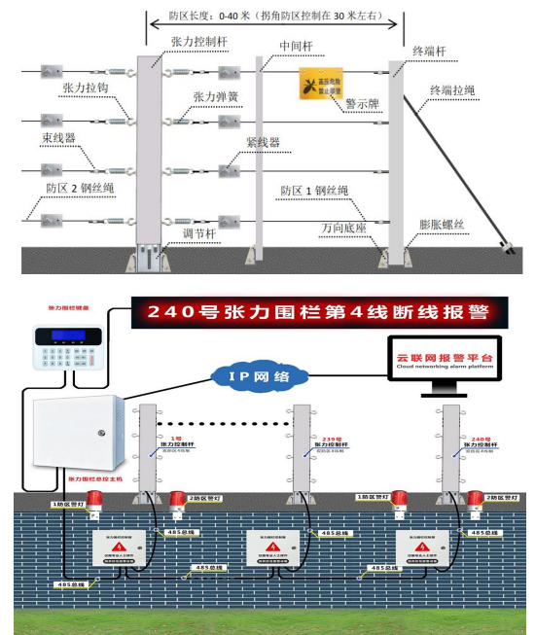

张力围栏报警系统使用说明书 V2.1
2.5、张力式智能电子围栏系统工作原理
张力式智能电子围栏是一种防止人体逾越的实体障碍物和感知攀爬、拉压、剪断等入 侵行为的机电装置的集合体 ，是一种新型周界防入侵报警设施。它是一种“有形”的报警 系统，给入侵者“可见”的威慑感，令其产生心理压力，其把报警和警戒有机地结合起来， 达到以防为主 ， 防报结合的目的。安装该系统后 ，相当于在围墙顶上形成一道“有形”的 电子屏障 ，增加了围墙的高度 ，使从墙内外都不能轻易攀越入侵或逃离。
张力式智能电子围栏由于采用全新的探测方式和特殊的信号处理方法，将环境因素对 张力报警阀值变化的影响降到最低 ，与红外类周界探测器相比 ，其环境适应性有较显著 的提高。
张力式智能电子围栏由前端设备 (金属部分与电子部分) 和终端控制部分组成。其中 前端设备有控制杆、受力杆、支撑杆、张力线、收紧装置、张力模块组成。终端有张力 控制主机、张力键盘组成。

2.6、张力式智能电子围栏前端配件组成
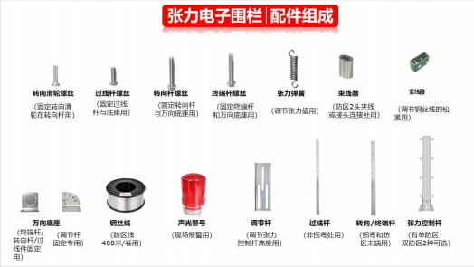

张力围栏报警系统使用说明书 V2.1

三、张力式智能电子围栏系统工作说明
3.1、张力式电子围栏启动过程
张力式电子围栏前端控制杆张力线均连接好、收紧后，将控制杆电源、通讯接头插进张 力式电子围栏主机模块接口后，则准备就绪，此时可以给张力主机接通 DC14.5V 电源，张 力主机通电后，开始自检并与控制杆进行通讯，读取控制杆各张力线当前张力值。此过程大 约 3 秒，此时张力主机面板上 LCD 出现走马灯式闪动。当张力主机自检与读取当前张力值 完成后，在面板上同时显示的方式，显示出最多 8 条张力线的当前张力值。当所有张力线初 值显示完毕后，观察各条张力线的张力值(建议是 6.0-11.0)， 如果用户需要调整张力线的 张力值，可以收紧张力线，调整好后，先按住 OK 键不放，再按一下“+”键，显示屏提示“智 能模式设置 OK”，表示设置成功，把当前力值锁定成静态值。张力主机就进入正常布防工作 状态。

3.2、张力式电子围栏报警说明
1、张力线拉线报警
张力主机出厂时默认的灵敏度是 15 级 ( 1-20 级可调) ，即当张力线受到外力作 用被拉紧时 ，当前张力值超出静态值 1.0 以上 ，并持续作用超过设定的 0.2 秒时间 ( 0.1-3.0 可调) ，则产生拉线报警。此时张力主机面板上对应的张力线字体会变颜色， 并显示拉线 ，蜂鸣器会响 ，表示该张力线有报警产生。
2、张力线松弛报警
张力主机出厂时默认的灵敏度是 15 级 ( 1-20 级可调) ，即当张力线受到外力作 用发生松弛时，当前张力值低于静态值 1.0 以上，并持续作用超过设定的 0.2 秒时间 ( 0.1-3.0 可调) ，则产生松弛报警。此时张力主机面板上对应的张力线字体会变颜色， 并显示松弛 ，蜂鸣器会响 ，表示该张力线有报警产生。
3、张力线断线报警
当前张力值为 0 并维持超过设定的 0.2 秒时间 ，则产生断线报警。此时张力主机 面板上对应的张力线字体会变颜色，并显示断线，蜂鸣器会响，表示该张力线有报警 产生。
4、主机防拆报警
当张力主机外壳被拆开时，此时会产生主机防拆报警。此时报警指示灯 L1 亮起。
5、控制杆防拆报警

张力围栏报警系统使用说明书 V2.1 当控制杆外壳被拆开时，此时会产生控制杆防拆报警。此时报警指示灯 L1 亮起。
6、离线报警
当控制杆与张力主机通讯失败时 ，则产生离线报警。此时防区报警指示灯 L1 亮 起。
7、 电源故障报警
当市电停电时 ，张力主机自动切换为备用电源供电 ，并发出一次电源故障报警。
8、 电池低压报警
当张力主机采用电池供电 ，且电池电量不足时 ，张力主机会发出电池低压报警。

四、张力式电子围栏安装使用说明

4.1、防区划分
张力式智能电子围栏的防区设置相当重要，防区设置过长，围栏张力线承受力会增大， 围栏的结构要求也会相应增强。为了提高系统的稳定性和可靠性，满足各类项目的要求。 因此 ，防区设置要有严格要求。
张力式智能电子围栏的防区设置的原则是：常规直线围墙每个防区不超过 40 米。弧 线围墙或有转弯的地方每个防区长度不超过 30 米。
在不适宜安装张力式电子围栏的场所 (如边门，墙体不牢固处等) 安装主动红外探测 器 ，以确保整个系统无安防死角。

4.2、安装步骤
正确安装是整个系统高效可靠运行的前提，不正确的安装会使系统效率降低，误报增 加。为了确保张力电子围栏系统高效高靠地工作 ，必须严格按照标准进行安装。安装应 美观而无死角；安装完毕后对整个系统的所有部件彻底检查；维持始终如一的高质量安 装。
电子围墙部件的数量决定于防区长度、张力线的道数/间距、围墙形状、安装要求(直 装、斜装、侧面直装、侧面斜装)。
4.2.1 围栏前端结构形式的选择

张力围栏报警系统使用说明书 V2.1
墙顶直装式 ，架设在现有围墙的顶部上方 ，适用于墙体比较结实 ，顶部是个平面 ， 围栏的高度为 0.8M 左右 ，安装要求电子围栏最上面一根线离围墙的间距大于 750mm， 最下面一根线离墙顶的间距为 150±20mm。
顶装方式施工比较难，需高空作业，有时还需要做一些清理工作。中间支撑杆和终端 受力杆也要配套采用墙顶直装式的 ，在防区的末端用终端受力杆通过弹簧固定张力线。
如果墙体顶部老化不结实、墙体顶部没有凸檐的情况下就可以用附属直装式。杆件安 装在墙体侧面可以避开不结实的墙顶部分。这种方式节省空间 ，施工也比较容易 ，很少 高空作业 ，但有时也需要一些清理工作。 中间支撑杆和终端受力杆要选用结构一样的配 套使用。
附属角度式适用于特殊施工工况，一般是为了避开墙体顶部的凸檐或是其他建筑物， 也可以根据客户要求选择。安装时杆体固定在墙体侧面，与墙体成一角度。
4.2.2 安装前注意事项
张力式电子围栏对现有围墙有两点要求：一是墙体应有足够的牢度，能承受电子围栏 的张力和压力；二是围墙较平缓，没有大的曲折起伏。每个防区中间每隔 3 ~ 5 米应安装 一根中间支撑杆 ，在拐弯处应安装终端受力杆且终端受力杆上装配转向支架 (滑轮) 转 向张力线。所有探测控制杆、 中间支撑杆及终端受力杆应固定牢固安装。
4.2.3 张力式电子围栏前端安装步骤
注意调节整个防区的张力线在同一个平面上，这样有利于减小阻力提高报警的可靠性。
探测控制杆的安装选择安装方式后 ， 保证探测控制杆最下面一根张力线距墙顶 150±20mm 安装。考虑到承力强度 ，用 4 个膨胀螺钉固定在墙体上。探测控制杆应具有 独立的可靠接地装置 ，接地电阻应不大于 4Ω。
终端受力杆的安装选择和探测控制杆同样安装方式的杆体 ，保证杆体最下面一根张 力线距墙顶 150±20mm，杆体不能歪斜，用 4 个膨胀螺钉固定在墙体上。终端受力杆上 十字形圆形孔为张力弹簧固定孔，圆孔为转向支架滑轮安装孔，终端受力杆处在防区末端 时杆体上挂接张力弹簧 ，处在转角时杆体上装配转向支架。
中间支撑杆的安装 ，在终端受力杆和探测控制杆中间拉一细绳 ，拉紧 ，以此细绳定位 中间支撑杆水平位置。安装中间支撑杆时保证距离探测控制杆 3 ~ 5 米 ，每两根中间支撑 杆的距离也 3 ~ 5 米。全部安装完成以后，应进行一次全面检查，检查各种杆体是否装牢，

张力围栏报警系统使用说明书 V2.1
位置是否正常 ，各根杆体应在一条直线。
拉接张力线先把张力线用束线器固定在终端受力杆上的张力弹簧上，需要借助于压线 钳。然后依次穿过中间支撑杆、紧线器、探测控制杆中的探测模块拉杆螺丝孔，最终用压 线钳压实束线器，使张力线牢固。紧线器位于靠近探测控制杆的位置，收紧张力线。
4.2.4 张力电子围栏主机安装
在靠近探测控制杆的地方安装防雨箱，距离以探测控制杆引出数据线的长度能连接到 防雨箱内的主机为准。然后将张力主机安装于防雨箱内，按照主机接口说明连接所有电 线。
4.2.5 接线与调试
张力线通过紧线器预先拉直 ，使静态张力值大约在 6.0— 11.0 (建议值) 之间 ，用手 自然放在张力线上，张力线下弯高度不超过 2-4cm 即可。(静态张力值越大灵敏度越高)
所有张力线都连接收紧完成后 ，接通主机电源 ，观察各条线的张力值是否在建议值范围
内 ，如果不在 ，可以通过调节紧线器来调节张力值 ，张力值调好后 ，先按住 OK 键不放 ，再 按一下“+”键 ，显示屏提示“智能模式设置 OK” ，表示锁定成功。当前端受到入侵时 ，主机 会提示相应的报警警情。
张力主机具有人性化设计 ，维护很简单。当环境温度变化造成张力线收紧和松弛时， 电子围栏上的张力值就会变大或变小 ，为了不造成误报 ，这时张力主机就会自动识别是 环境温度变化还是外界人为入侵 ， 自动更新张力线上的报警阀值 ，用户不用因环境温度 变化而重新调解张力线的张紧程度 ，非常方便。

张力围栏报警系统使用说明书 V2.1

五、张力式电子围栏前端设备简介

5.1、四道单防区控制杆、四道双防区控制杆
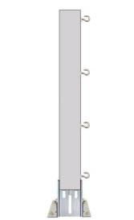
四道单防区控制杆

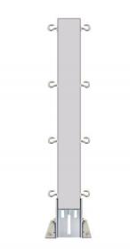
四道双防区控制杆

1) 报警功能：张力线拉线报警 ，张力线松弛报警 ，张力线断线报警 ，控制杆防拆报 警 ， 自检故障报警；
2) 适用范围： 四道张力围栏安装后 ，部分围墙的柱头与铁栅栏有小范围落差造成四 道张力式电子围栏最底下一道钢丝与铁栅栏距离大于 150mm 时 ，应加装一道或多道张 力围栏对下面的结构进行补差；能与上面的结构进行补差；能与上面四道控制杆级联统 一在一个防区；
3) 材质：控制杆采用铝制材料+抗氧化处理 ，所有配件螺丝采用 SUS304 不锈钢材 质；

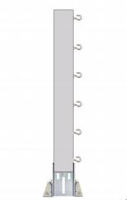
张力围栏报警系统使用说明书 V2.1
5.2、六道单防区控制杆、六道双防区控制杆

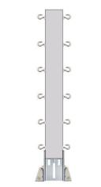
六道单防区控制杆 六道双防区控制杆
1) 报警功能： 张力线拉紧报警 ，张力线松弛报警 ，张力线断线报警 ，控制杆防拆 报警 ， 自检故障报警；
2) 适用范围： 四道张力围栏安装后 ，部分围墙的柱头与铁栅栏有小范围落差造成四 道张力式电子围栏最底下一道钢丝与铁栅栏距离大于 150mm 时，应加装一道或多道张力围 栏对下面的结构进行补差；能与上面的结构进行补差；能与上面六道控制杆级联统一在一个 防区；
3) 材质：控制杆采用铝制材料+抗氧化处理 ，所有配件螺丝采用 SUS304 不锈钢材 质；

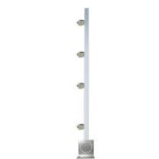
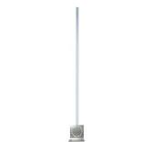
张力围栏报警系统使用说明书 V2.1
5.3、终端受力杆+万向底座
材质：铝制材料+抗氧化处理 ，所有配件螺丝采用 SUS304 不锈钢；安装角度可调节

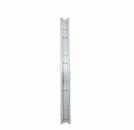
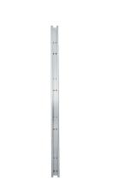
四道终端受力杆 六道终端受力杆

5.4、转向杆+万向底座
材质： 铝制材料+抗氧化处理，所有配件螺丝采用
SUS304 不锈刚安装角度、高度可调节无论垂直安装
或倾斜安装的转向承力杆，转角处的滑轮应与地面保
持水平，无论如何拽动钢丝，钢丝不应从滑轮上脱落
。轴承材质也是采用不锈钢材料。(每个拐角处必须
配置 1 根)

5.5、中间支撑杆+万向底座
材料： 铝制材料+抗氧化处理，所有配件螺丝
采用 SUS304 不锈钢；安装角度、高度可调节


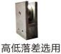
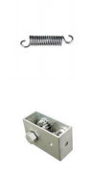
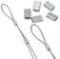
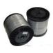
张力围栏报警系统使用说明书 V2.1

5.6、转向杆承滑轮
材料： SUS304 不锈钢支架+不锈钢材料轴承
适用范围： 配合转向杆使用，对墙体落差进
行有效的补差和调节；(转向杆必配)

5.7、张力弹簧
材质： SUS304 不锈钢

5.8、张力收紧器
特点：张力线收紧自锁功能，紧线用。

5.9、束线器
材料：铝制材料
直径：3mm
张力线每端至少固定 2 只

5.10、多股张力线
材质：SUS304 不锈钢
直径：多股，直径不小于 1.2mm

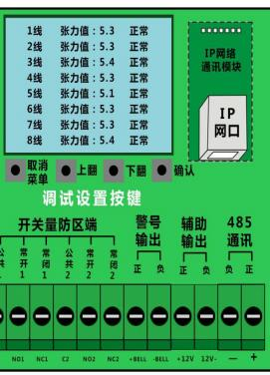
张力围栏报警系统使用说明书 V2.1

六、系统编程与设置

6.1 指示灯说明：

位置 | 意义 | 正常/平时
L3 | 电源指示灯 | 2 秒闪 1 次
L2 | 与采样板通讯 指示灯 | 常亮
L1 | 报警指示灯 | 常灭
L5 | 485 通讯指示 灯 | 2 秒闪 1 次

6.2 按键说明：

按键名称 | 意义
MENU | 设置 ，退出
OK | 确认 ，进入
- | 上翻 ，减少
+ | 下翻 ，增加

6.3 恢复出厂设置：

先按住 OK 键不放 ，再按一下 MENU 键 ，显示屏
提示“数据恢复 OK” ，表示恢复出厂设置成功。

6.4 设置智能模式(把当前的张力值设成正常值)：

先按住 OK 键不放 ，再按一下“+”键 ，显示屏 提示“智能模式设置 OK” ，表示设置成功。

6.5 进入编程：

按一下“MENU”设置键即可进入编程菜单界面， 可以通过“-”和“+”上下移动光标选择设置项 ， 再按一下“MENU”键可以退出编程。如右图：

6.6 设置拉力灵敏度：

在编程菜单界面 ，光标移到“1 ，拉力灵敏度”， 然后按一下“OK”确认键 ，进入“拉力灵敏度”设 置界面 ，可以通过“-”和“+”调节灵敏度级数
(默认值是 15 级 ，长按“-”和“+”可以快速调 节数值大小) ，调好后 ，再按一下“MENU”设置键 可以返回编程菜单界面。如右图：
厂家建议将灵敏度设置成 15 级

6.7 设置响应速度：

在编程菜单界面 ，光标移到“2 ，响应速度”， 然后按一下“OK”确认键 ，进入“响应速度”设 置界面 ，可以通过“-”和“+”调节响应速度
(默认值是 0.2 秒 ，长按“-”和“+”可以快速
调节数值) ，调好后 ，再按一下“MENU”设置键可 以返回编程菜单界面。如右图：

张力围栏报警系统使用说明书 V2.1

系统设置
1 、拉力灵敏度
2 、响应速度
3 、拉力参考值
4 、主机地址
5 、报警时间
6 、智能模式
7 、IP 协议

1，拉力灵敏度
灵敏度是：15 级
灵敏度范围从 1—20， 越大表示越灵敏。
通过+，-设置相应参数 设置键返回

2，响应速度
响应速度：0.2 秒
可调范围从 0.1—3.秒 时间持续大于此值时， 则立刻报警。
通过+，-设置相应参数

张力围栏报警系统使用说明书 V2.1
在编程菜单界面 ，光标移到“4 ，主机地址”， 然后按一下“OK”确认键 ，进入“主机地址”设置 界面 ，可以通过“-”和“+”调节主机地址 (默认 值是 001 ，长按“-”和“+”可以快速调节数值) ，
1 号张力围栏地址设置为：001,2 号张力围栏地址设 置为：002 ，按顺序往下设置张力围栏控制器的地址 即可 ，不分单双防区 ，地址统一按顺序编号设置即可。 调好后 ，再按一下“MENU”设置键可以返回编程菜单 界面。如右图：

6.10 设置报警时间：

在编程菜单界面 ，光标移到“5 ，报警时间”， 然后按一下“OK”确认键 ，进入“报警时间”设置 界面 ，可以通过“-”和“+”调节报警时间 (默认 值是 060 ，长按“-”和“+”可以快速调节数值) ，
调好后 ，再按一下“MENU”设置键可以返回编程菜 单界面。如下图：

6.8 设置拉力参考值：

因为可以使用一键锁定拉力值 ，可节省大量
的调试时间 ，所以这个参数没用。

6.9 设置张力围栏地址：

4，张力主机地址
地址是：001
可调范围从 1—250

通过+，-设置相应参数 设置键返回设置键返回

5，报警时间
时间是：060 秒
可调范围从 1—999

通过+，-设置相应参数 设置键返回

张力围栏报警系统使用说明书 V2.1

6.12 设置 IP 协议：

在编程菜单界面 ，光标移到“7 ， IP 协议” ，然后 按一下“OK”确认键 ，进入“IP 协议”设置界面 ，可 以通过“-”和“+”调节 IP 协议类型 (默认是 1 ，简 易) ，调好后 ，再按一下“MENU”设置键可以返回编程 菜单界面。如下图：

6.11 设置智能模式：

只要先按住 OK 键不放 ，再按一下“+”键 ，显示
屏提示“智能模式设置 OK” ，就可以设置成功 ，免去
了编程步骤 ，所以此步骤也可以省略。

7，IP 协议
当前是：1
0：CID 协议 1：简易

通过+，-设置相应参数 设置键返回

张力围栏报警系统使用说明书 V2.1
七、注意事项：
张力电子围栏与总线控制主机 485 总线接线详图如下：

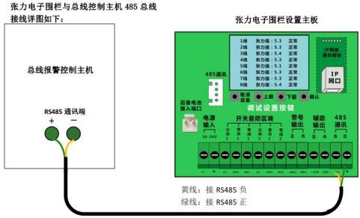

485 信号线规格：RVV/RVS4*0.5-0.75 平方

注意： 1、多个张力围栏控制器 485 总线通讯的话 ，直接手拉手连接即可 ，且免

接防区地址模块

2、如果张力围栏控制器接的是第三方总线报警主机 ，则只能接开关量端
口 ，不能接 485 端口。

